历时三个多小时的车程，终于来到见面的地方----舟山定海，短暂的休息安顿之后，我们“科海小分队”便一起来到袁老师定的饭店，算是破冰之餐吧！从开始的陌生到在餐桌上相互认识，相互熟悉，期间袁老师也将行程再次说了一遍，很快我们便像相识多年一样说说笑笑起来。也拍照留下我们初次相识的情景，就像一个大家庭一般其乐融融。
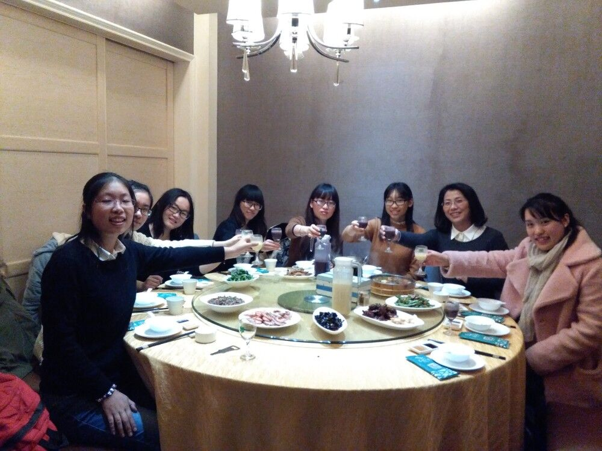
晚餐结束，我们一起来到袁老师的小学，进行我们的第一个活动----自我介绍并谈谈我眼中的科学，开始我们的自我介绍毫无针对性，想到什么便讲什么，这时候妮妮学姐便作为过来人对我们的自我介绍给出一定的意见，她和我们分享了她的经历，并且还亲自为我们做出了示范。在学姐的指导下我们开始渐渐有了眉目，知道了方向。
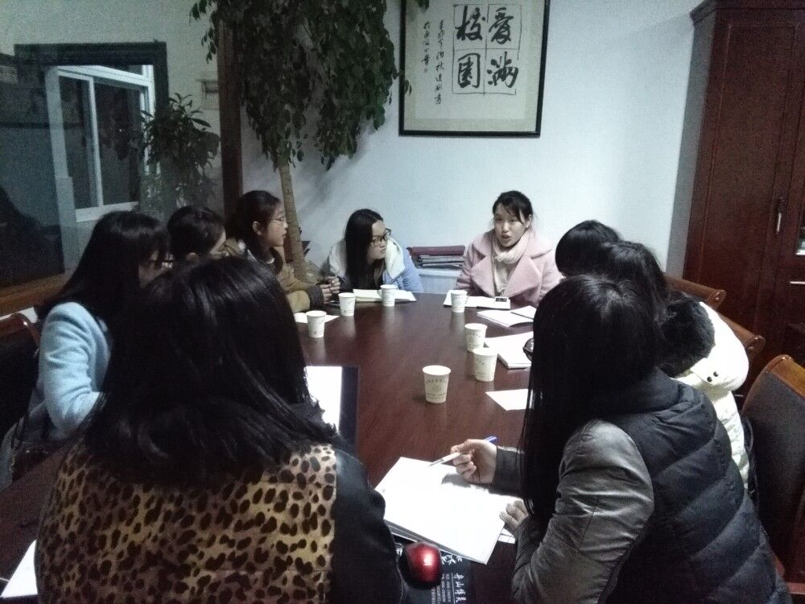
接着袁老师站在招聘者的角度，告诉我们招聘者想知道什么，喜欢怎样的应聘者，并且强调要针对我们科学教师这个岗位，其他关系不大的则不需要过多的叙说，短短的几句话给人一种茅塞顿开的感觉，大家的自我介绍也越来越好了，当时感觉要是早点有人这么提点一下该有多好，也发现线下交流的必要性！再一次觉得能够进入桂馨，能够成为第六小组的一员是一件多么幸福的事情！
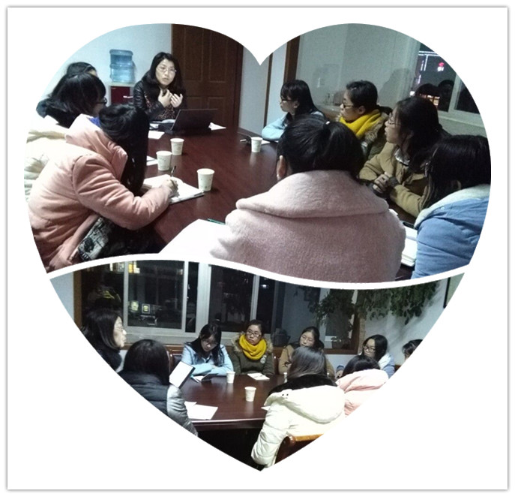
最后袁老师根据我们眼中的科学，和我们谈了谈她眼中的科学，又一次被老师渊博的知识所打动，开始对于科学的本质有了一定的了解。为了我们更好的了解科学教育，袁老师还赠送我们每人一本书，还特地写上她的亲笔签名，让我们好感动！
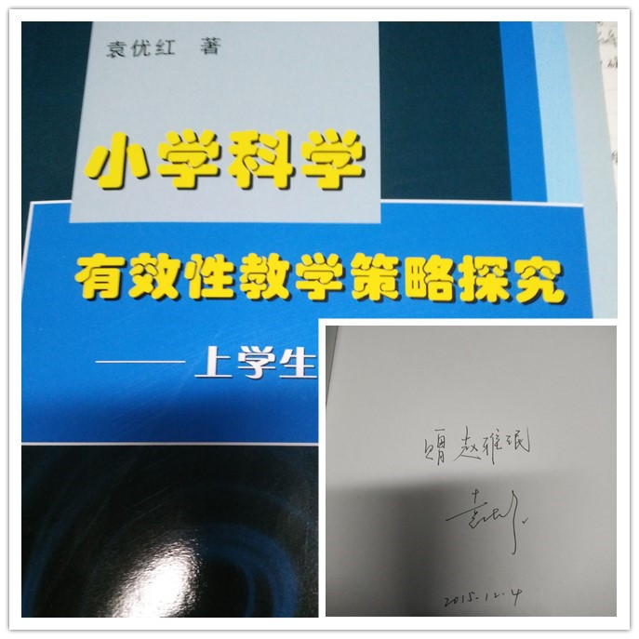

最后，袁老师了解了一下资格证考试的情况，给我们2个题目让我们回去准备。
第二天上午，我们每个人都进行了模拟上课。袁老师也都一一进行了指导，从板书，语言，教态，教学内容等每个方面都进行了指导，让我们每个人都有了很大的收获，也知道接下来为面试自己可以在哪些方面进行练习，怎么练习。

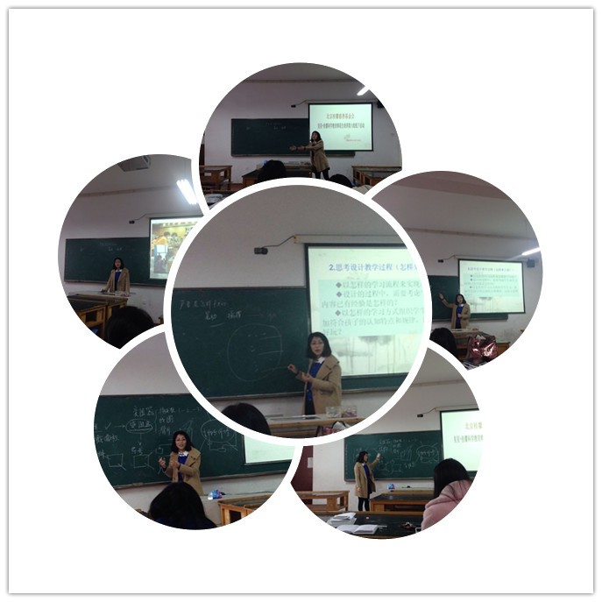

下午，我们做了几个科学小实验，发现小小的物品都能玩出大科学，几根筷子，可以搭框架，一根回形针，一枚磁铁也可以玩出科学，还可以让回形针起舞，科学的魅力真是无穷的，我们一边做科学实验，一边听袁老师讲解。收获满满。
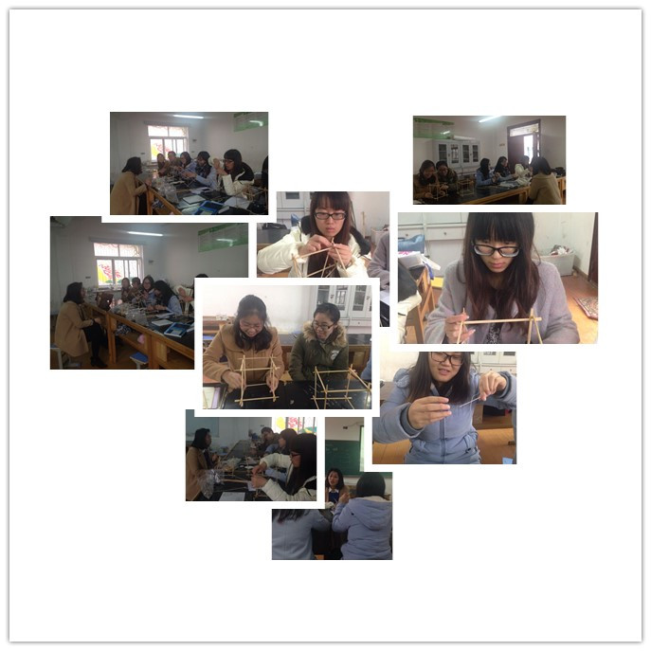
线下交流面对面，效率更高，更加符合我们的需要，希望可以有更多机会进行线下交流，更多机会学习！

